Sveučilište u Zagrebu
Filozofski fakultet

Projekt „psySCHOOLogy“

Prijava za rektorovu nagradu u kategoriji F -
nagrada za društveno koristan rad u akademskoj i široj zajednici

Zagreb, travanj 2023.
Projekt „psySCHOOLogy“ pokrenuo je u akademskoj godini 2021./2022. Klub studenata psihologije „STUP“, a u akademskoj godini 2022./2023. studentice i studenti koji sudjeluju u projektu prijavljuju ga na natječaj za dodjelu Rektorove nagrade u kategoriji F - nagrada za društveno koristan rad u akademskoj i široj zajednici. Kako se prijava u kategoriji F pokreće na prijedlog čelne osobe sastavnice, ovim putem želimo zahvaliti dekanu Filozofskog fakulteta izv. prof. dr. sc. Domagoju Tončiniću što je prepoznao važnost ovog projekta i podržao našu prijavu.

SADRŽAJ:
1. UVOD 1
2. OPIS PROJEKTA 1
3. RADIONICE 4
4. PLANOVI ZA BUDUĆNOST 21
5. O ORGANIZATORU 22
6. ZAHVALE 23
7. STUDENTI KOJI SE PRIJAVLJUJU NA NATJEČAJ 24
8. LITERATURA 25
9. SAŽETAK 26
10. SUMMARY 27
PRILOG A 28

1. UVOD
Aktualni događaji koji su se odvijali posljednjih nekoliko godina ostavili su, ali dalje ostavljaju, izrazit trag na svima nama, osobito na adolescentima. Adolescencija je razdoblje velikih promjena, na svim razinama: biološkoj, psihološkoj, socijalnoj, emocionalnoj, kognitivnoj i mnogim drugima. U stručnoj literaturi vrlo se često opisuje kao vrijeme “bure i oluje”, a sa sobom nosi mnogo pitanja, izazova, briga i teških trenutaka. S obzirom da istraživanja ukazuju na sve lošije mentalno zdravlje naše nacije, što je reflektirano i kod adolescenata, logično je i društveno odgovorno da i studenti psihologije, koja je znanstvena, ali i primijenjena i pomagačka disciplina, barem malo pokušaju doprinijeti boljitku mentalnog zdravlja naših adolescenata, kao rizičnoj skupini u ovakvim vremenima. Jedan od efikasnih načina na koji se to može učiniti, a što smo mi i napravili, jest stvoriti projekt unutar kojeg će studenti izvoditi radionice o temama koje su relevantne, zanimljive i bliske učenicima te ih izvoditi u srednjim školama na području grada Zagreba. Iz te ideje nastao je i projekt „psySCHOOLogy“ koji su pokrenule studentice i studenti u akademskoj godini 2021./2022. unutar Kluba studenata psihologije „STUP“. Uz mentorstvo profesora s Odsjeka za psihologiju Filozofskog fakulteta te uz veliku motivaciju naših studenata, izrađen je velik broj radionica, a u akademskoj godini 2021./2022. provedeno ih je čak sedamdeset i to u šest škola na području grada Zagreba. Povratne informacije bile su izrazito pozitivne te pokazale kako je školama potrebno što više ovakvih projekata što nas je potaknulo da projekt nastavimo i u akademskoj godini 2022./2023.

2. OPIS PROJEKTA
Projekt „psySCHOOLogy“ provodi se već drugu godinu u organizaciji KSP STUP-a te uz suradnju i savjetovanje prof. dr. sc. Željke Kamenov kao i drugih profesora s Odsjeka za psihologiju Filozofskog fakulteta Sveučilišta u Zagrebu. Osnovni cilj projekta je kroz radionice kod učenika potaknuti promišljanje o različitim temama, razviti njihove vještine te osvijestiti važnost očuvanja mentalnog zdravlja. Time nastojimo poboljšati mentalno zdravlje naših učenika, kod njih razviti psihološku otpornost te im predstaviti načine za suočavanje sa izazovima i problemima u različitim aspektima života. Osim toga, cilje projekta je i učenike upoznati s različitim vještinama i temama koje su bitne za njihov uspješan psihosocijalni razvoj. Radionice obuhvaćaju širok raspon tema: od slike o sebi i asertivne komunikacije do upravljanja vremenom, odabira karijere ili seksualnosti. Učenici dobivaju platformu i okolinu u kojoj mogu slobodno pričati o sebi, onome što ih zanima te dobiti informacije na koji se način nositi s različitim životnim izazovima i brigama te kako potražiti pomoć. Radionice osmišljavaju studenti psihologije – volonteri koji biraju temu radionica prema svojim aspiracijama i prepoznatim potrebama učenika, izrađuju ih uz pomoć mentora te ih provode u srednjim školama na području grada Zagreba. Proces izrade radionica nadziru profesori, ali i koordinatori te organizacijski odbor čime je osigurana njihova visoka kvaliteta i znanstvena relevantnost. Sudjelovanjem u projektu, studenti stječu praktično znanje i razvijaju kompetencije koje će im biti od velike koristi u daljnjem akademskom obrazovanju i profesionalnom radu.
Radionice su interaktivne te su kombinacija predavanja i aktivnog sudjelovanja učenika u raspravama i grupnom radu, a predviđeno trajanje radionica je 45 minuta. Školama nudimo mogućnost provedbe onih radionica, odnosno tema koje smatraju potrebnima njihovim učenicima, a u dogovoru sa školama, nastojimo biti fleksibilni oko tema, termina i broja radionica.
Neki od ostalih ciljeva projekta su i:
- Poboljšanje studija i nastave
- Promicanje psihologije kao teorijske i primijenjene znanosti
- Poticanje studentskog volontiranja
- Poticanje studentske kreativnosti, inovativnosti i interesa
- Stvaranje dugotrajne suradnje sa srednjim školama na području Grada Zagreba
Organizacijska struktura projekta ima sljedeći izgled:
- Organizacijski odbor - brine se o uspješnoj provedbi projekta, financijskim izdacima, promidžbi, komunikaciji sa školama i drugim obvezama. Organizacijski odbor broji četiri organizatora.
- Koordinatori - nadziru rad grupa, pomažu im u izradi radionica, brinu se oko poštivanja rokova te motiviraju volontere adekvatnim povratnim informacijama, a po potrebi komuniciraju i sa školama. Ove godine u projektu sudjeluju četiri koordinatora.
- Volonteri - studenti treće godine preddiplomskog ili diplomskog studija psihologije na Filozofskom fakultetu Sveučilišta u Zagrebu koji su članovi STUP-a. U izvedbi radionica ove godine sudjeluju 23 volontera. Volonteri u grupama od dva do četiri člana izrađuju radionice uz pomoć mentora te ih provode u školama.
- Mentori - profesori Odsjeka za psihologiju FFZG koji pomažu volonterima u izradi radionica te ih odobravaju za provedbu. U projektu trenutno sudjeluje sedam mentora.
Okvirni hodogram projekta:
- Krajem mjeseca listopada održan je prvi sastanak organizacijskog odbora na kojem su definirani ciljevi projekta, organizacijska struktura i okvirni plan rada.
- 2. studenog 2022. raspisane su prijave za volontere.
- 9. studenog 2022. projekt je predstavljen studentima psihologije na redovnoj skupštini Kluba studenata psihologije „STUP“, a osnovne informacije objavljene su i na profilima udruge na društvenim mrežama.
- 18. studenog 2022. raspisane su prijave za koordinatore.
- 24. studenog 2022. održan je prvi sastanak volontera, koordinatora i organizatora. Projekt broji 23 volontera, četiri koordinatora i četiri organizatora.
- Tijekom studenog i prosinca 2022., volonteri su kontaktirali mentore te uz njihovu pomoć počeli izrađivati radionice. Koordinatori nadziru rad grupa te im pomažu oko tehničkih i drugih detalja te nadziru poštivanja rokova. Izrađeno je ukupno osam radionica.
- U siječnju 2023. počinjemo se javljati školskim psiholozima u srednjim školama. Šaljemo im osnovne informacije o projektu, sažetke radionica te školski psiholozi imaju mogućnost izabrati one teme za koje procjenjuju da su potrebne njihovim učenicima.
- U siječnju i veljači 2023. odvijaju se prve probne radionice na fakultetu, pred drugim volonterima, organizatorima i mentorima. Ideja probnih radionica je „testiranje“ radionice, potencijalna dorada te dogovaranje konačnog oblika radionice. Uz to, izrađuju se dodatni materijali, brošure i dr. Nastavak dogovora sa školama oko izvedbe.
- Od veljače 2023. do svibnja 2023. volonteri provode radionice u srednjim školama s kojima je dogovorena suradnja.
- Konačni sastanak i evaluacija studenata o projektu, pisanje konačnog izvještaja o projektu, završni sastanak s Odsjekom za psihologiju te ideje za sljedeću godinu predviđeni su za svibanj ili lipanj 2023. godine.
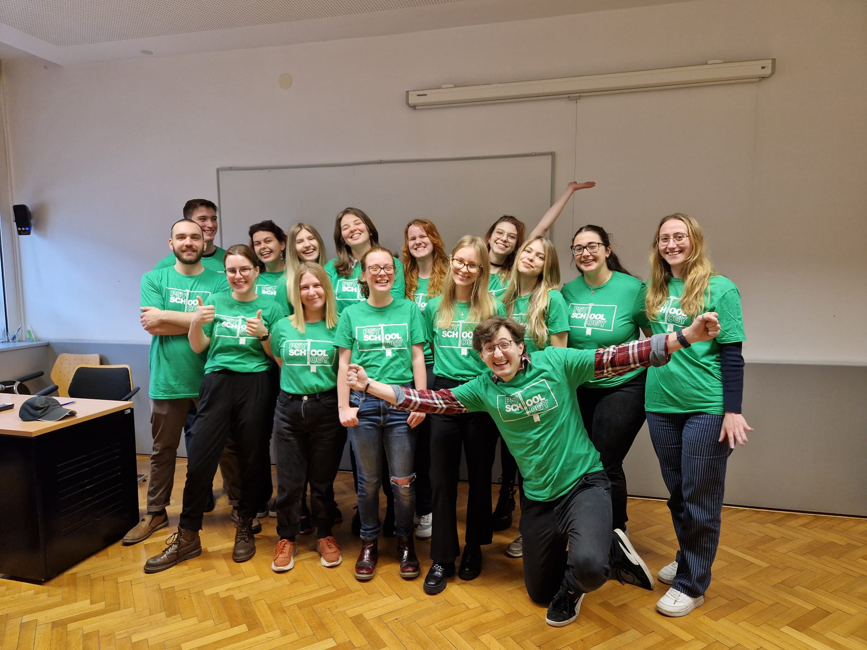
Slika 1.
Dio volontera koji sudjeluju u projektu „psySCHOOLogy“

3. RADIONICE
Ove godine u projektu je osmišljeno osam radionica te se one provode u ukupno osam srednjih škola na području grada Zagreba (popis u Zahvalama). Do trenutka pisanja ovog izvještaja (21.4.) provedeno je 50 radionica u kojima je sudjelovalo ukupno 479 učenika i učenica. Do kraja akademske godine bit će održano i više radionica, a trenutno traju i pregovori za suradnju s još nekoliko zagrebačkih srednjih škola.
Sve radionice imale su identičan evaluacijski upitnik u kojem se tražilo od učenika da procjene nekoliko aspekata radionica:
- Koliko im je radionica bila
  - a) Zanimljiva, b) Korisna, c) Naporna, d) Već poznatog sadržaja i e) Dosadna.
  - Učenici su odgovarali koristeći skalu procjene od 5 stupnjeva - od 1 (Uopće ne) do 5 (U potpunosti).
- Koliko su im materijali korišteni u radionici bili:
  - a) Zanimljivi, b) Korisni, c) S novim sadržajem, d) Upotrebljivi za svakodnevni život i e) S previše informacija
  - Učenici su odgovarali koristeći skalu procjene od 5 stupnjeva - od 1 (Uopće ne) do 5 (U potpunosti).
- Dodatna pitanja vezana uz njihovo iskustvo, sadržaj radionice i izvedbu voditelja:
  - Koliko ti se svidjelo sudjelovati u radionici?
  - Kakva je bila atmosfera na radionici?
  - Kako si se osjećala/osjećao na radionici?
  - Bi li sudjelovanje u ovoj radionici preporučio/la svojim prijateljima?
  - Općenito, koliko si zadovoljna/an s radionicom?
  - Općenito, koliko si zadovoljna/an s voditeljima?
  - Učenici su odgovarali koristeći skalu procjene od 5 stupnjeva - od 1 (Uopće ne, loše) do 5 (U potpunosti, odlično).
- Zadnje pitanje bilo je otvorenog tipa u kojem su učenici mogli dodatno komentirati temu radionice i njenu provedbu.
U nastavku ćemo izložiti kratke opise radionica i njihove provedbe te rezultate evaluacija (potpuni rezultati nalaze se u Prilogu A).
Kako do odabira karijere?
OPIS TEME
Današnji podatci kažu da će prosječan zaposlenik tijekom svog radnog vijeka promijeniti posao svakih 5 godina, a karijeru čak 3 puta. Imajući to na umu, ne čudi da je pitanje odluke o upisu na fakultet te razmišljanje o potencijalnoj karijeri od iznimne važnosti za srednjoškolce. Čak 99,95% gimnazijalaca i 92% učenika strukovnih škola želi studirati, a velika većina njih (učenici gimnazija - 95% i 60% učenika četverogodišnjih strukovnih programa) upisuje se u visoko obrazovanje u godini kada su završili srednju školu (Jokić i Ristić Dedić, 2014). Zbog toga što je škola mjesto na kojem bi učenici trebali dobiti sve informacije i odgovore na pitanja vezana za njihovo daljnje školovanje i profesionalno usmjeravanjem, odlučili smo provesti radionicu o odabiru karijere. Cilj radionice bio je informirati učenike o svim relevantnim osobama, sadržajima i mogućnostima koji im mogu pomoći pri odabiru karijere. Također, bilo nam je bitno provjeriti što već znaju o budućim studijskim programima i svijetu rada te, uzimajući njihova znanja u obzir, osvijestiti ih o vlastitim kvalitetama koje će im biti važne za izlazak na tržište rada i razvoj buduće karijere.
PROVEDBA
Radionica je započela kratkom raspravom o tome čime su se učenici dosad vodili prilikom odabira zanimanja/srednje škole te analizom primjera na temelju kojih su učenici trebali pokušati prepoznati relevantne faktore koje treba uzeti u obzir pri odabiru karijere. Slijedila je aktivnost u kojoj su učenici ispunjavali mrežni upitnik profesionalnih interesa te su na temelju rezultata mogli vidjeti koja su zanimanja „za njih“. S obzirom da je upitnik bio na engleskom jeziku, preveli smo čestice na hrvatski i isprintane ih podijelili kako bismo im olakšali ispunjavanje upitnika. Upitnik je bio ilustrativne naravi; ne služi kao profesionalni psihološki savjet, već je cilj bio potaknuti ih na razmišljanje o svojim interesima i karijeri usporedbom rezultata na upitniku i vlastitih očekivanja. Time im je demonstrirano na koji način mogu funkcionirati profesionalna savjetovanja i usmjeravanja primjenom upitnika.
Također im je objašnjenja Hollandova RIASEC teorija izbora zanimanja iz koje je upitnik proizašao, principi na temelju kojih je izrađen te kako funkcionira. Uz to, učenici su imali priliku upoznati se s tim na koji način možemo podijeliti zanimanja u kategorije ovisno o interesima pojedinaca. Imali su prilike čuti i razmisliti o odabiru karijere kao dugotrajnom, cjeloživotnom procesu, za razliku od uobičajenog jednokratnog pogleda na odabir karijere.
U posljednjoj aktivnosti, učenicima su bile prikazane tvrdnje vezane za studijske programe i pojedina zanimanja te se od njih tražilo da odrede radi li se o mitu ili istini, čime se ispitivalo njihovo znanje o svijetu rada. Svaku tvrdnju se dodatno obrazložilo zbog čega je mit ili istina kako bi se učenike ispravno informiralo. Naposljetku, učenicima je rečeno kojim se stručnjacima mogu obratiti i na kojim mjestima mogu potražiti informacije i savjete radi pomoći u razumijevanju procesa odabira karijere, pomoći u donošenju odluke o upisu na fakultet ili o nastavku karijernog razvoja nakon kraja srednje škole.
EVALUACIJA
Evaluacijski upitnik ispunilo je 48 učenika. Učenici procjenjuju da im je radionica bila izrazito korisna i zanimljiva (M = 4.19), a pritom im nije bila naporna (M = 1.6) i dosadna (M = 1.52). Što se tiče sadržaja, čini se da su učenici djelomično već bili upoznati sa temom odabira karijera što nas veseli (M = 2.94). Učenici popratne materijale procjenjuju korisnima (M = 4.23) i zanimljivima (M = 4.19) te ono najvažnije, upotrebljivima za svakodnevni život (M = 3.96). Na kraju, učenicima se svidjelo sudjelovati u radionici (M = 4.15), osjećali su se ugodno (M = 4.28), a radionicu bi i vjerojatno preporučili svojim prijateljima (M = 4.19). Visoku ocjenu dobili su i voditelji (M = 4.38). Od dodatnih komentara, učenici su istaknuli da bi radionicu možda trebalo održati ranije u godini, svidjelo im se što su dobili linkove za web-stranice koje im mogu pomoći u odabiru karijere te dali neke savjete voditeljima za još bolje izvođenje u budućnosti.

Kako zagospodariti vlastitim vremenom?
OPIS TEME
Srednjoškolsko obrazovanje predstavlja životno razdoblje s brojnim obavezama i velikim promjenama. Učenici gotovo na svakodnevnoj bazi pišu zadaće te imaju usmene i pismene provjere znanja. Također, bave se različitim izvanškolskim aktivnostima, a isto tako odvajaju vrijeme za sebe i aktivnosti koje ih zanimaju. Često se ovako velik broj obaveza i aktivnosti može činiti preplavljujućima i prouzročiti znatne količine stresa, a u tome uvelike može pomoći dobra organizacija vremena. Al-Zoubi (2016) predlaže da se održavaju seminari i predavanja na temu organizacije vremena za učenike srednjih škola kako bi učenici naučili efikasno raspoređivati vlastito vrijeme te u konačnici dosegli višu razinu akademskog uspjeha. Nadinloyi i sur. (2013) ispitivali su utjecaj skupa radionica na temu organizacije vremena i dobiveni su rezultati pokazali značajno djelovanje radionica na razvoj vještine organiziranja vremena. Osobe s razvijenom vještinom organiziranja vremena u konačnici imaju više vremena za stvari koje ih interesiraju, uspješnije izvršavaju obveze, imaju bolju kontrolu nad vlastitim vremenom, smanjen im je osjećaj vremenskog stiska i motiviraniji su za postavljanje i ostvarivanje novih ciljeva. Istraživanja pokazuju da organizacija vremena ima značajno pozitivno djelovanje na izvršavanje akademskih obaveza što posljedično vodi do povećanja akademskog uspjeha. Cilj radionice bio je učenike osvijestiti o važnosti dobrog organiziranja vremena te ih podučiti različitim metodama koje mogu primijeniti i u svom svakodnevnom životu kako bi postigli što bolje rezultate i bili što produktivniji.
PROVEDBA
Radionica kreće od pretpostavke da postoje interindividualne razlike u percepciji vremena što smo demonstrirali jednom kraćom aktivnosti. Učenike smo zamolili da zatvore svoje oči i dignu ruku u trenutku kad misle da je prošla točno jedna minuta. Nakon ove aktivnosti koja je pokazala međusobne razlike u percepciji vremena i nepouzdanosti našeg „osjećaja o vremenu“ skreće se pozornost na važnost dobre organizacije, kao i na znakove loše organizacije. U sljedećoj aktivnosti, učenici dobiju zadatak da analiziraju svoj jučerašnji dan, odnosno sve aktivnosti iz tog dana. Trebaju prepoznati koliko udio aktivnosti pripada zadovoljavanju egzistencijalnih potreba (npr. spavanje, higijena, hrana), koliko školi i obvezama, hobijima i zabavi, a koliki udio zauzima „gubljenje vremena“. Sve to zapisuju u rasporedu dana koji im je dan na radionici. Zatim slijedi rasprava o njihovim analizama, koliko su zadovoljni svojom strukturom dana, što bi promijenili, te ih se potiče da pronađu načine da budu efikasniji i imaju više vremena u danu za druge aktivnosti. Nastavno na prethodnu aktivnost, u manjim grupama raspravljaju o aktivnostima na koje neproduktivno troše vrijeme i smišljaju moguća rješenja i prevencije tog problema, a nakon toga svi zajednički raspravljaju o navedenim rješenjima, te su im na kraju prezentirani savjeti za bolju organizaciju vremena.
Učenike se također upoznaje s 4 tehnike organizacije vremena, a jednu od njih (ABC metoda) pokušavaju primijeniti na vlastitom primjeru. U manjim grupama imaju zadatak razvrstati školske zadatke u 3 kategorije: A – važni zadaci kojima je rok uskoro, B – važni zadaci kojima rok nije uskoro i C – manje važni zadaci i rok im nije uskoro. Ovom aktivnosti se potiče učenike da shvate koji zadaci su prioritetni i kojim redom će ih izvršavati. Nakon toga slijedi zajednička rasprava o podjeli obaveza. Sve opise prikazanih tehnika učenici dobiju na letku, kako bi ih nakon radionice mogli detaljnije proučiti.
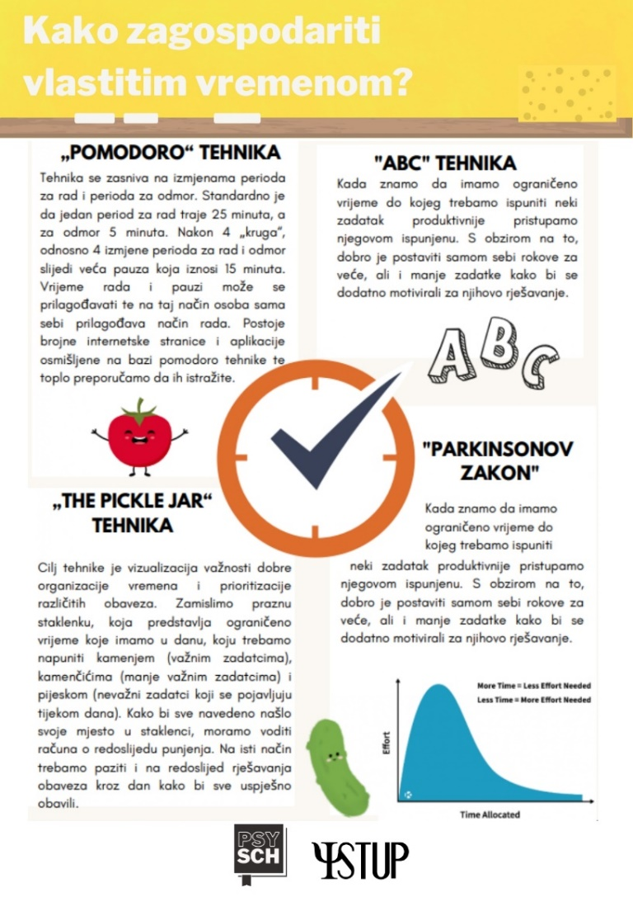
Slika 2.
Primjer korištenog letka sa opisima tehnika u radionici "Kako zagospodariti vlastitim vremenom?"
EVALUACIJA
Evaluacijski upitnik ispunilo je 57 učenika. Radionica je učenicima bila zanimljiva (M = 3.81) i korisna (M = 3.96), ali i već djelomično poznatog sadržaja (M = 3.03). Materijali korišteni u radionici su učenicima bili zanimljivi (M = 4.07), korisni (M = 4.09) te upotrebljivi za svakodnevni život (M =4.09). Općenito, učenici su bili zadovoljni radionicom (M = 3.73) i voditeljima (M = 4). Učenici su pohvalili što u radionici ima puno rada u grupi i razgovora te istaknuli da im je radionica bila korisna.
Konstruktivno rješavanje sukoba
OPIS TEME
Tema konstruktivnog rješavanja sukoba je izuzetno važna za srednjoškolce iz nekoliko razloga. Tijekom srednje škole, učenici se često susreću s različitim vrstama sukoba. Mogu se suočiti s problemima s vršnjacima, roditeljima, nastavnicima ili drugim autoritetima. Konstruktivno rješavanje sukoba može im pomoći da se nose s ovim izazovima i da razviju vještine potrebne za uspješan život u zajednici. Uz to, konstruktivno rješavanje sukoba može pomoći učenicima da se bolje razumiju i poboljšaju svoje odnose s drugima. Kada učenici nauče slušati i razumjeti druge ljude, mogu postati bolji prijatelji, partneri i kolege. Također, mogu naučiti kako izraziti svoje osjećaje na jasan i konstruktivan način, što može pomoći u sprječavanju nezdravih sukoba. Radionica može pomoći učenicima da se osnaže i da se osjećaju sigurnije u svojim odnosima s drugima. Kada se suoče s konfliktom na pozitivan način, učenici mogu razviti samopouzdanje i samopoštovanje, što ih može učiniti otpornijim na stres i izazove u životu. U konačnici, učenje o ovoj temi može pomoći srednjoškolcima da razviju vještine koje će im biti korisne tijekom cijelog života. Od toga će imati koristi ne samo u školi, već i u poslovnom i osobnom životu. Cilj radionice bio je educirati učenike o temi konstruktivnog rješavanja sukoba te kod učenika razviti tehnike i vještine koje mogu primijeniti u svakodnevnom životu.
PROVEDBA
Radionicu smo započeli s aktivnosti u kojoj su učenici trebali napisati svoje asocijacije na riječ sukob te smo zatim provjerili koje su to asocijacije te ima li riječ sukob više pozitivnih ili negativnih konotacija. Cilj ove aktivnosti bio je da učenici osvijeste kako sukob ne mora nužno biti negativan ukoliko se vodi s dobrim vještinama komuniciranja te s ciljem razumijevanja druge osobe. Podijelili smo sukobe na konstruktivne i destruktivne. Kod konstruktivnih sukoba otvoreno se razmatra problem, aktivno se traži rješenje, rješava se problem, izbjegavaju se provokacije, donose se odluke te sve strane postižu svoje ciljeve. Kod destruktivnih sukoba djeluje se iza leđa drugoj osobi, ne rješavaju se problemi, već se samo stvaraju novi, ignoriraju se rješenja, ne donose se odluke, a sudionici izlaze povrijeđeni.
Zatim smo prešli na dio radionice u kojem smo poučili učenike kako reći što misle bez da napadaju ili vrijeđaju drugu osobu. Poučili smo ih trodijelnim ja-porukama koje se sastoje od opisa ponašanja koje nam smeta bez osuđivanja, izražavanja vlastitih osjećaja te pojašnjavanja konkretnih i stvarnih posljedica opisanog ponašanja. Nakon teorijskog prikaza ja-poruka došao je red na učenike da sami kreiraju ja-poruke i da primjene naučeno.
Sljedeći dio radionice bavio se vještinom aktivnog slušanja gdje smo objasnili učenicima kako pokazati interes za ono što druga osoba govori i stvoriti ugodnu atmosferu za dijeljenje stavova i misli. Prikazali smo im primjere dobrih i loših pitanja koje mogu postavljati u razgovoru te tehnike parafraziranja i reflektiranja. Na kraju je uslijedila aktivnost „3 naranče“ u kojoj smo učenike podijelili u grupe u kojima su trebali pročitati uloge koje su dobili i razriješiti situaciju koristeći vještine i tehnike naučene na radionici.
EVALUACIJA
Zbog specifičnih okolnosti, do pisanja ovog izvještaja ova radionica nije izvedena u niti jednoj školi. No, nakon Uskrsnih praznika, ovaj tim će intenzivno početi izvoditi i ovu radionicu te očekujemo pozitivnu evaluaciju.

MUDRO postavi i ostvari svoje ciljeve
OPIS TEME
Cilj predstavlja usmjerenost prema nekoj aktivnosti. Postavljanjem ciljeva, podiže nam se motivacija za istima, što nas pobuđuje i energizira (Locke i Latham, 1991). Kako bi neki cilj bio što kvalitetnije postavljen, najčešće se primjenjuju MUDRO pravila. Naime, svako slovo MUDRO riječi ima neko značenje, odnosno svako slovo predstavlja jednu od karakteristika što kvalitetnije postavljenog cilja. Prema tome, cilj mora biti Mjerljiv, Uvremenjen, Dostižan, Relevantan i Određen. U skladu s tim, provedeno je istraživanje u kojem su sudjelovali američki maturanti (Morrison, 2015; prema Marić, 2018), čiji je cilj bio ispitati koliki udio maturanata uopće ima jasno određene životne ciljeve. Rezultati ukazuju na svega par posto maturanata koji imaju jasno određene i zapisane ciljeve za budućnost. Dvadeset godina kasnije, prilikom ispitivanja istih maturanata, upravo taj mali postotak maturanata jasno određenih ciljeva, ne samo da je zarađivao više, već su bili sretniji i zadovoljniji od ispitanika koji u maturantsko doba nisu imali jasno definirane životne ciljeve. Prema teoriji postavljanja ciljeva, kada se pojedinci istih znanja i sposobnosti razlikuju u izvedbi, uzrok treba tražiti u motivaciji. Najjednostavnije motivacijsko objašnjenje koje navode jest upravo razlika u postavljanju ciljeva izvedbe (Locke i Latham, 2002). Upravo zbog toga, smatramo važnim osvijestiti ulogu MUDRO postavljenog cilja u motivaciji i uspjehu pojedinca. Takav će cilj, posljedično, voditi do ostvarenja vlastitih potencijala, razvoja sposobnosti i osjećaja uspjeha koji povećava samopouzdanje osobe.
Cilj ove radionice jest da srednjoškolci usvoje pravilno postavljanje ciljeva, kako bi isto mogli praktično primijeniti u vlastitome životu i time si olakšati procese učenja, školovanja, rada i drugih aktivnosti te (p)ostati sretni i zadovoljni pojedinci.
PROVEDBA
Kako bismo im približili ovu temu i postavili im što kvalitetniju podlogu za MUDRO postavljanje ciljeva, osiguravajući upoznavanje s osnovnim alatima, za početak smo im pustili video. Video prikazuje razgovor između medvjeda i vjeverice, pri čemu medvjed navede svoj cilj, a vjeverica postavlja niz pitanja koja medvjedu pomažu da cilj dovede na konkretniju razinu, detaljno promišljajući o koracima izvedbe cilja. Učenike ispitujemo i o njihovom dosadašnjem iskustvu postavljanja ciljeva – učestalost postavljanja ciljeva, kako kod njih obično izgleda taj proces, koliko uspješno ostvaruju postavljene ciljeve. Zatim je njihov zadatak napisati vlastiti cilj, kako to i inače čine. Nakon toga, učenicima objasnimo svako slovo MUDRO pravila, pokazujući i neke primjere ciljeva za svaku karakteristiku, kako bi stvorili što bolju predodžbu o tome kako treba izgledati takav cilj. Prikazujući im primjer cilja koji nije napisan po MUDRO pravilima i onoga koji je napisan slijedeći takva pravila zadajemo im zadatak u paru u kojemu trebaju „izbrusiti“ prvotno napisan cilj na osnovu svega što su do sada čuli poštujući MUDRO pravila. Svaki učenik dobije letak s prikazanim MUDRO pravilima kako bi imali određene smjernice i što kvalitetnije napisali cilj. Nakon toga s učenicima komentiramo neke od ciljeva i pohvaljujemo MUDRO napisan cilj ili dorađujemo onaj kojemu nedostaje nešto od dijelova.
Sljedeći se zadatak odnosi na grupni rad u kojemu učenici dodatno, detaljno prolaze kroz naučena pravila na nekoliko načina: trebaju prepoznati koje dijelove MUDRO pravila napisani cilj ima ili nema, koji od ciljeva je napisan po tim pravilima te samostalno napisati cilj, na zadanu tematiku, koristeći prethodno naučenu tehniku. Kroz cijeli sat s učenicima se komentira proces pisanja ciljeva, po potrebi ih se usmjerava, pohvaljuje se uloženi trud, samostalni zaključci, postavljanje na temu usmjerenih pitanja te ih se potiče na suradnju. Također, davanjem povratnih informacija nastojimo osigurati što jasniju sliku o tome kako upotrijebiti MUDRO pravila i kako ih uklopiti u svakodnevni život ističući razloge i pozitivne rezultate njihova korištenja.
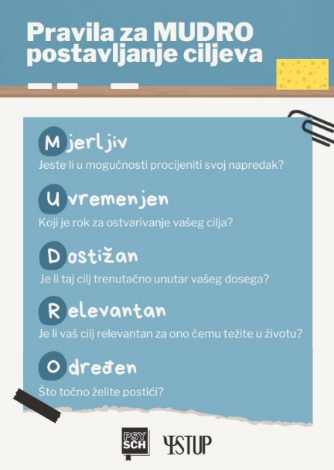
Slika 3.
Prikaz korištenog letka sa opisom MUDRO tehnike
EVALUACIJA
Evaluacijski upitnik ispunio je 61 učenik. Učenici procjenjuju da im je radionica bila izrazito zanimljiva (M = 4.36) i korisna (M = 4.26), a sličnim ocjenama procjenjuju i dodatne materijale. Ono što nas jako veseli jest da procjenjuju da su materijali bili bogati novim sadržajem (M = 3.87) što je vjerojatno zbog opisane tehnike postavljanja ciljeva “MUDRO” za koju su vjerojatno prvi put čuli na radionici. Još važnije za evaluaciju jest da učenici materijale procjenjuju upotrebljivima za svakodnevni život (M = 4.26) tj. prepoznali su korist navedene tehnike u postavljanju vlastitih ciljeva. Učenicima se svidjelo sudjelovati u radionici (M = 4.31), atmosfera im je bila odlična (M = 4.36) te bi sudjelovanje preporučili i svojim prijateljima (M = 4.23). Uz to, bili su izrazito zadovoljni voditeljima (M = 4.38), a što su isticali i u zadnjem pitanju otvorenog tipa. Uz to, učenici su pohvalili jednostavnost i razumljivost radionice.
Kritičko razmišljanje i društvene mreže
OPIS TEME
Prema istraživanju koje je provela agencija Ipsos Puls u suradnji s Hrvatskim Telekomom 2021. godine, čak 95% djece u dobi od 12 do 17 godina u Hrvatskoj aktivno koristi društvene mreže. Najpopularnije društvene mreže među djecom u Hrvatskoj su Facebook, Instagram, TikTok, YouTube i Snapchat. Važno je, stoga, educirati djecu i adolescente o važnosti razvijanja kritičkog razmišljanja pri korištenju društvenih mreža jer je ono ključno za snalaženje u velikom broju informacija dostupnih na mreži i za prepoznavanje i izbjegavanje lažnog, zavodljivog ili štetnog sadržaja.
Razvoj vještina kritičkog razmišljanja kod djece na društvenim mrežama izuzetno je važno iz nekoliko razloga:
- Prevencija širenja dezinformacija i lažnih vijesti: Društvene mreže mogu biti prepune dezinformacija i lažnih vijesti koje se lako šire i mogu dovesti do zablude ili pogrešnog informiranja. Razvoj vještina kritičkog razmišljanja pomaže djeci da kritički procijene vijesti i informacije te razlikuju činjenice od laži.
- Razvoj vještina kritičkog razmišljanja pomaže djeci da postanu samostalniji i samouvjereniji u svojim odlukama i mišljenjima, a ne da slijepo vjeruju svemu sto im se prezentira na društvenim mrežama.
Cilj radionice bio je osvijestiti učenike o postojanju heuristika (logičkih prečaca u razmišljanju) te osvijestiti važnost kritičkog razmišljanja u svakodnevnom životu, a posebno na društvenim mrežama.
PROVEDBA
Radionica je podijeljena na 3 tematska područja (Tko?, Kako? i Zašto?) u kojima se radi na kritičnosti prema pojedinim aspektima virtualnog sadržaja. U prvom dijelu radionice sudionici imaju priliku uočiti kako doživljaj autoriteta i pozitivno predstavljanje izlagača sadržaja utječe na njihovo prihvaćanje poruke izlagača; u drugom dijelu obznanjuju se česte argumentacijske i logičke pogreške kojima se gledatelji sadržaja nastoje uvjeriti na prihvaćanje poruke, a treći dio radionice temelji se na raspravi o razlogu produkcije samog sadržaja – češće financijskom interesu pojedinaca nego altruističkom ili spontanom djelovanju. Radionica je izrazito interaktivnog tipa; sudionici imaju priliku dijeliti svoja osobna iskustva s konzumiranjem virtualnog sadržaja, dezinformacijama na društvenim mrežama, kao i raspravljati o ponuđenim temama. Veći dio interaktivnosti radionice proizlazi iz zajedničkog gledanja odabranih snimki s popularnih društvenih mreža, poput Youtube Shorts ili TikTok, gdje se sudionike koristeći metodu potpitanja potiče na usvajanje kritičnosti tijekom konzumacije sadržaja. Po završetku radionica prikupljane su evaluacije i povratne informacije od sudionika na radionici.
EVALUACIJA
Evaluacijski upitnik ispunilo je 16 učenika. Učenici procjenjuju radionicu izrazito korisnom (M = 4.62) i zanimljivom (M = 4.56), a sličnim ocjenama procjenjuju i materijale. Uz to, materijali su učenici prepoznali kao upotrebljive za svakodnevni život (M = 4.38). Jako im se svidjelo sudjelovati u radionici (M = 4.75) te su bili izrazito zadovoljni radionicom u cjelini (M = 4.56) te voditeljima (M = 4.81).

„Sex Education“ nije samo serija
OPIS TEME
Prema istraživanju Sinković i suradnika (2013, prema Tomić i sur., 2017) koje je provedeno na mladim odraslim osobama, 40% žena i 39% muškaraca prijavilo je izloženost seksualno eksplicitnom sadržaju prije 15 godine. Slični podaci nađeni su i u Nizozemskoj gdje je 88% muških sudionika i 44% ženskih sudionika u dobi između 15 i 25 godina koristilo ili bilo izloženo seksualno eksplicitnim materijalima u zadnjih 12 mjeseci (Hald i sur., 2013, prema Tomić i sur., 2017).
Iz navedenih podataka vidljivo je da su adolescenti već u jako ranoj dobi izloženi eksplicitnom sadržaju koji može utjecati na razvoj raznih mitova i netočnih razmišljanja budući da su premladi da bi o sadržaju kojeg vide na internetu kritički promišljali.
Potaknuti razgovorom s kolegama o nedostatnom izvođenju nastave spolnog odgoja unutar samog obrazovnog sustava, studenti psihologije odlučili su educirati mlade o temi seksualnih odnosa uz naglasak na psihološki aspekt navedenih odnosa, točnije na komunikaciju i pristanak. Cilj radionice bio je da učenici aktivno osvijeste i nauče što znači i kako izgleda pristanak na seksualni odnos. Uz to, cilj je bio ukazati na važnost komuniciranja prije i prilikom stupanja u prve seksualne odnose te o različitim utjecajima (kultura, religija, mediji) na pojam seksualnosti i seksualnih odnosa.
PROVEDBA
Radionica započinje aktivnošću u kojoj se sa učenicima raspravlja o različitim mitovima vezanima uz seksualne odnose. Mitovi su obrađeni putem interaktivne platforme zvane „Kahoot!“, a učenici su bili potaknuti da promisle i u manjim grupama rasprave o zadanom mitu u obliku izjave. Poslije svake izjave studenti bi s učenicima prodiskutirali o navedenom mitu uz uvažavanje mišljenja i iskustava učenika te pojasnili kulturalni i socijalni kontekst zbog kojeg su ti mitovi prisutni. Nakon toga uslijedila je aktivnost osvještavanja važnosti neverbalne komunikacije i pristanka. Učenici su radili u parovima te su pokušavali bez riječi svome partneru dati do znanja je li prešao zamišljenu granicu na papiru. Cilj je te aktivnosti bio učenicima ukazati na postojanje i važnost neverbalne komunikacije u odnosima i tijekom traženja pristanka. Zatim je uslijedio seminarski dio radionice gdje se pričalo specifično o komunikaciji unutar odnosa, pa tako i seksualnih odnosa. O čemu je važno razgovarati s partnericom/partnerom, kako se ponašati u tom razgovoru, te zašto je važno biti iskren i izravan?
Na kraju se učenike educiralo o pristanku te kako on treba izgledati. Znanje o pristanku su zatim dodatno utvrdili kroz nekoliko zamišljenih scenarija unutar kojih su trebali prepoznati „grešku“ prilikom davanja pristanka te raspraviti o tome kako bi zaista trebalo postupiti u navedenoj situaciji.
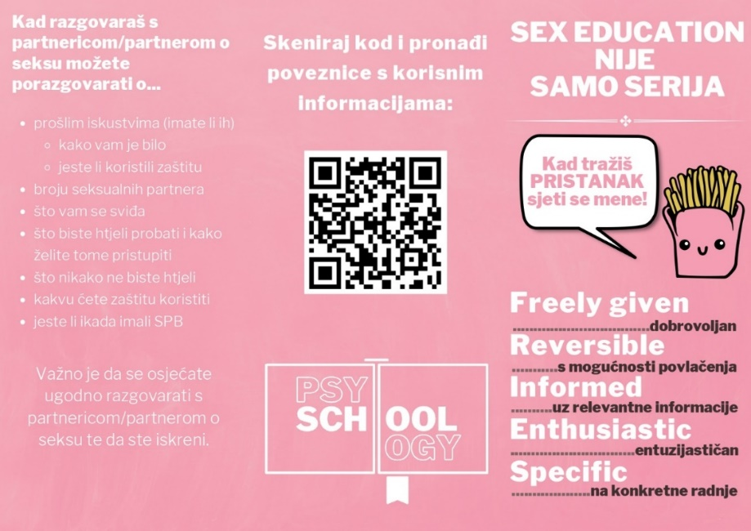
Slika 4.
Edukativni letak koji sadrži najvažnije informacije o temi seksualnosti.
EVALUACIJA
Evaluacijski upitnik ispunilo je 95 učenika. Radionica je učenicima bila zanimljiva (M = 3.89) i korisna (M = 3.9) i čini se djelomično poznatog sadržaja (M = 3.49) što nas iznenađuje pošto se o temi prvog seksualnog odnosa i pristanka ne govori onoliko koliko bi trebalo. Ipak raduje nas da su učenici informirani. Svejedno, sudionici materijale procjenjuju korisnima za svakodnevni život (M = 3.74), a uz to su im bili i korisni (M = 3.86) i zanimljivi (M = 3.85). Učenicima se svidjelo sudjelovati u radionici (M = 3.9), a vrlo dobrim ocjenama ocjenjuju i radionicu u cjelini (M = 3.87) te voditelje (M = 4.04). U zadnjem pitanju, neki učenici su predložili da bi radionica trebala trajati čak dva školska sata te istaknuli da im je radionica bila zabavna i informativna.
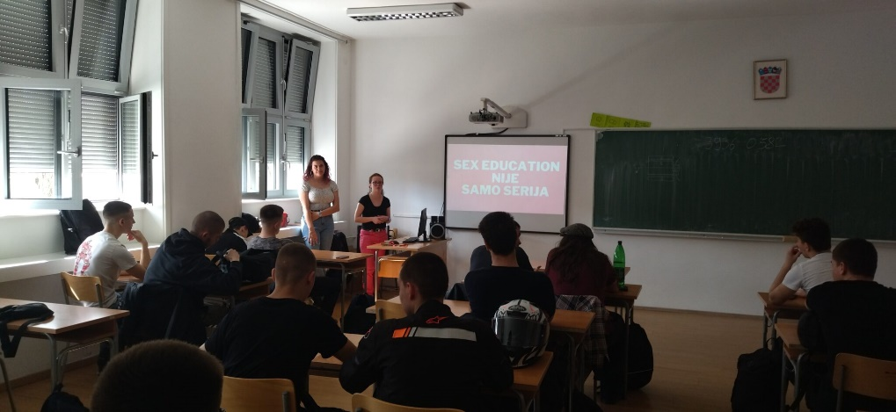
Slika 5.
Provedba radionice 'Sex Education nije samo serija' u Elektrostrojarskoj obrtničkoj školi u Zagrebu.
Slika o sebi: „Želim, dakle jesam“
OPIS TEME
Iz perspektive razvojne psihologije, važan razvojni zadatak razdoblja adolescencije je formiranje identiteta (Erikson, 1968). Razvojne promjene poput veće apstraktnosti mišljenja te diferenciranijeg pojma o sebi vode do izraženije usmjerenosti na sebe. Ovi faktori doprinose objašnjavanju nalaza povećanih problema sa mentalnim zdravljem u razdoblju adolescencije, kao i pada samopoštovanja (Berk, 2008). Do neugodnih emocija prema Higginsovoj teoriji usklađenosti pojmova o sebi dolazi zbog nesuglasja različitih slika koje zajedno tvore naš pojam o sebi – između slike realnog, idealnog i traženog ja (Higgins, 1987).
S obzirom na ove spoznaje, cilj radionice "Slika o sebi – Želim, dakle jesam" bila je, prvenstveno, polaznicima pružiti teorijska znanja o samopoimanju, koja mogu primijeniti na vlastitim iskustvima. Teorijska znanja tako predstavljaju sredstvo kojim si polaznici mogu razjasniti vlastite psihičke procese, emocije, misli i ponašanja. Na taj način mogu bolje razumjeti sebe i zauzeti drugačiju perspektivu na vlastiti identitet. Sadržaj radionice bili su struktura pojma o sebi, porijeklo idealnog ja, njegova svrha, "ja kojeg se bojim" – antiteza idealnom ja, odnosi među idealnim i realnim ja itd. Upravo ovim sadržajem željeli smo ukazati na to da neugodne emocije mogu imati svrhu i da su zajedničke svima, i time potaknuti brižnost prema sebi i samoprihvaćanje.
Osim pružanja znanja koja mogu primijeniti, sama radionica je trebala služiti polaznicima kao poticaj na introspekciju, sve u svrhu olakšavanja procesa formiranja identiteta. Također, otvorenim razgovorom o temi poteškoća psihičkog zdravlja koja često ostaje prešućena, pokušali smo polaznicima pokazati kako ne trebaju zaobilaziti ove razgovore, iako oni mogu biti teški. Pritom smo ih potaknuli da u slučaju da doživljavaju poteškoće veće od uobičajenih, potraže psihološku pomoć.
PROVEDBA
Na samom smo početku radionice imali kratku raspravu o njenom nazivu “Želim, dakle jesam” i uzrečici The higher you fly, the harder you fall. Prikazan im je video koji na ekstreman i šaljiv način prikazuje spomenuti moto čije je značenje objašnjeno kroz razgovor. Slijedi prva aktivnost - ispunjavanje “krugova” koji odgovaraju određenom dijelu slike o sebi. U prvi su krug pisali svoje karakteristike za “realno ja”, a u drugi karakteristike za “idealno ja''. Kad su završili s popunjavanjem uslijedilo je objašnjenje pojma slike o sebi i njenih dijelova, tj. “krugova'' koje su ispunili. Za svaku je aktivnost ili razgovor na radionici bilo moguće podijeliti vlastiti primjer ukoliko su sudionici to htjeli.
Nadalje, radionica se usmjerila na važnost postojanja slike o sebi i njenog razvoja. Sudionici su davali svoje ideje o razlogu postojanja idealnog ja, kako se razvio i što sve utječe na njihov razvoj te kako njegovo postojanje utječe na naše ponašanje. U drugoj su aktivnosti sudionici razmatrali “ono čega se boje/što ne žele postati” i međusobno diskutirali o pozitivnim i negativnim posljedicama postojanja takvih razmišljanja. Kroz zajedničko pronalaženje različitih životnih primjera dodatno im je pojašnjena razlika orijentacije na postizanje uspjeha i na izbjegavanje neuspjeha.
Predzadnja aktivnost bila je promatranje preklapanja dijelova slike o sebi i razmišljanje do kojih posljedica manje ili više preklapanje “realnog” i “idealnog” ja može dovesti. Zadnja aktivnost sastojala se od unaprijed osmišljenih primjera na kojima su sudionici pokušali prepoznati pojmove s kojima su se tijekom radionice upoznali: idealno ja, ja kojeg se bojim, orijentacija na postizanje uspjeha i/ili izbjegavanje neuspjeha, realnost razmišljanja. Za kraj sudionicima su objašnjena zaključna razmišljanja te su zamoljeni da ispune evaluaciju putem QR koda.
EVALUACIJA
Upitnik je ispunilo 72 učenika. Radionica je procjenjena zanimljivom (M = 4.29) i korisnom (M = 4.15), iako učenici jesu već čuli nešto o ovoj temi (M = 3.49). Što se tiče materijala, sudionici ih procjenjuju zanimljivima (M = 4.08) i korisnima (M = 4.13), a posebno ističemo da ih smatraju upotrebljivima za svakodnevni život (M = 4.11). Svidjelo im se sudjelovati u radionici (M = 4.18), atmosfera je bila odlična (M = 4.3), a posebno visoko ocjenjuju i voditelje (M = 4.22) što napominju i u zadnjem pitanju. Učenicima se svidio način prezentacije sadržaja te činjenica da su ih voditelji uključivali cijelo vrijeme koristeći pitanja, diskusiju i sl.

Zauzmi se za sebe bez grižnje savjesti!
OPIS TEME
Adolescencija sa sobom nosi brojne stresove i socijalna očekivanja koja su sklona izazvati trenutke nesigurnosti, sumnje u sebe i razočaranje kod mladih osoba. Mlada se osoba odriče djetinjastih načina ponašanja i doživljavanja, razvija nove odnose s drugima i preuzima veću odgovornost za sebe i svoje postupke. U adolescenciji također raste važnost koju pridajemo odnosima s vršnjacima. Tijekom ovog razdoblja adolescenti se uče kako se snalaziti u složenim društvenim odnosima, donositi odluke za sebe i razvijati vlastiti identitet. Stoga je znanje o zakonitostima komuniciranja i savladavanje komunikacijskih vještina naročito važno u ovom razdoblju.
Pri interakciji s drugima mi stalno, verbalno ili neverbalno, komuniciramo svoje misli i osjećaje. Ono što ćemo verbalizirati i način na koji verbaliziramo je pod visokim stupnjem naše svijesti i kontrole. Za razliku od pasivnosti ili agresivnosti, za koje imamo urođene mehanizme borbe ili bijega (fight or flight), asertivnima se ne rađamo. Često se na asertivnost gleda kao na osobinu koju ljudi ili imaju ili nemaju, no ona je zapravo vještina koju svatko može naučiti i vježbati, bez obzira na trenutni obrazac ponašanja (Zarevski, 1988). Ona je itekako korisna i u domeni interpersonalnih odnosa, pri čemu omogućuje stvaranje zdravih granica, izgradnju međusobnog poštovanja i razumijevanja, kao i promociju otvorene komunikacije. Iako je prepoznata kao osobina koja je korisna u osobnom i profesionalnom životu, ona se i dalje vrlo rijetko uči, osobito u školskom okruženju.
Prema Zarevskom (1988), asertivnost je oblik ponašanja kojim se na izravan i jasan način zalažemo za vlastita prava te izražavamo vlastita mišljenja i želje, bez straha i grižnje savjesti, odnosno bez da nanosimo štetu našim sugovornicima. Posebno je važno što ranije početi učiti o asertivnim načinima komunikacije i uvježbavati ih tijekom školovanja jer je to vrijeme kada se oblikuju temelji našeg ponašanja i načina razmišljanja, pri čemu je učenje o komunikacijskim vještinama korisno za ukupni razvoj osobe (Jarebica, 2014). Ipak, važno je naglasiti da, kao i svaka druga vještina, asertivna komunikacija se treba vježbati i dulje vremena usvajati kako bi se usavršila. Cilj ove radionice bio je učenicima na svakodnevnim primjerima osvijestiti razliku između pasivne, agresivne i asertivne komunikacije te upoznati ih s osnovnom tehnikom asertivnosti, asertivnim Ja-porukama.
PROVEDBA
Na početku radionice, kako bismo učenike uveli u temu asertivne komunikacije, s učenicima smo raspravljali o značaju komunikacije u osobnom i profesionalnom životu. Pri tome smo se osvrnuli na važnost kvalitetne komunikacije u prijateljskim i obiteljskim odnosima, kao i u školskom, fakultetskom i poslovnom okruženju. Učenicima smo, zatim, predstavili svakodnevnu situaciju u kojoj se većina njih sigurno već jednom u životu našla. Ta je situacija bila da su se dogovorili s prijateljem ili prijateljicom za kavu, ali on ili ona kasni na dogovor. Učenike smo zamolili da nam ispričaju kako bi oni reagirali u navedenoj situaciji. Na temelju njihovih, ali i naših predviđenih odgovora, učenicima smo objasnili dva najčešća komunikacijska stila - agresivni i pasivni. Objasnili smo im i glavna obilježja agresivnosti i pasivnosti te načine na koje ovi komunikacijski obrasci otežavaju uspješnu komunikaciju.
U drugom dijelu radionice, učenicima smo objasnili asertivnost i asertivnu komunikaciju te njene prednosti u odnosu na agresivnu i pasivnu komunikaciju. Zatim smo ih upoznali s glavnom tehnikom koja se primjenjuje u asertivnoj verbalnoj komunikaciji - asertivne Ja poruke. Prvo smo im objasnili razliku između Ja i Ti poruka te njihov utjecaj na komunikacijski proces. Nakon toga uslijedio je rad u parovima. Zadatak učenika bio je među ponuđenim rečenicama spojiti odgovarajuću Ja poruku s Ti porukom. Na temelju tih rečenica, učenici su zaključivali o osnovnim razlikama u konstrukciji Ja i Ti poruke. Detaljne upute o pravilnoj konstrukciji asertivne Ja poruke, učenici su usvojili kroz analiziranje unaprijed pripremljenog primjera. Za kraj, učenicima su prezentirane tri različite svakodnevne situacije u kojima mogu primijeniti Ja poruke. Zadatak učenika bio je u parovima pravilno konstruirati Ja poruku kojom bi odgovorili u zadanoj situaciji. Nakon komentiranja njihovih uradaka i pružanja povratnih informacija, učenike smo zamolili da ispune evaluaciju o radionici.
EVALUACIJA
U evaluaciji je sudjelovalo 130 učenika. Učenici radionicu procjenjuju iznimno zanimljivom (M = 4.61) i korisnom (M = 4.52), a sličnim visokim ocjenama ocjenjuju korisnost i zanimljivost materijala. Uz to, materijali sadrže zadovoljavajuću razinu novih sadržaja (M = 3.97), a najvažnije je da su upotrebljivi za svakodnevni život (M = 4.38). Učenicima se jako svidjelo sudjelovati u radionici (M = 4.47), osjećali su se ugodno (M = 4.42), a sudjelovanje u radionici bi vrlo vjerojatno predložili i svojim prijateljima (M = 4.42). Izrazito visoku ocjenu daju i voditeljima (M = 4.61) te pohvaljuju njihovu pristupačnost i način komunikacije.

4. PLANOVI ZA BUDUĆNOST
Kao što se vidi iz prezentiranih rezultata evaluacija, projekt “psySCHOOLogy” procijenjen je izrazito pozitivno od strane učenika. Iako nije provedena evaluacija sa stručnim suradnicima u školama, povratne informacije su također izrazito pozitivne. Želja je svih nas da projekt “psySCHOOLogy” postoji još dugi niz godina s obzirom na važnost koju predstavlja za naše srednjoškolce i njihovo obrazovanje o mentalnom zdravlju, ali i temama psihološke tematike, bitnima za njihov psihosocijalni razvoj. Već sad vidljiv je povećan interes srednjih škola za sudjelovanje u projektu, a očekujemo da će on sljedeće godine biti još i veći. Uz to, nadamo se da će u budućnosti iz projekta proizaći niz novih radionica, na različite teme koje bi mogle zanimati srednjoškolce. Pokušat ćemo privući još veći broj studenata da se priključe u projekt, a potencijalno bismo htjeli ostvariti suradnju i s drugim studentskim udrugama psihologa u Zagrebu. Uz to, nastojat ćemo osigurati što veća sredstva prijavom na različite natječaje (SC, FFZG…) kako bismo mogli ostvariti sve postavljene ciljeve, promovirati projekt te nabaviti dodatne materijale koje su od iznimne važnosti za naš projekt.

5. O ORGANIZATORU
Klub studenata psihologije Filozofskog fakulteta Sveučilišta u Zagrebu, „STUP“ neprofitna je društvena i strukovna udruga studenata. Osnovana je 1993. godine, a osnovni ciljevi su poboljšanje uvjeta studija i nastave, skrb za ostvarivanje obrazovnih, društvenih, kulturnih i drugih interesa studenata, skrb o poštivanju studentskih prava i sloboda, promicanje i unaprjeđivanje kako znanstvene tako i primijenjene psihologije, povezivanje i suradnja s drugim organizacijama na Fakultetu, Sveučilištu, u Hrvatskoj i u svijetu, doprinos razvoju sveučilišta. Klub je član EFPSA-e (The European Federation of Psychology Students’ Associations) koja okuplja 33 udruge studenata psihologije diljem Europe. Ciljevi EFPS-inih aktivnosti su pomoć studentima psihologije, doprinos društvu, poboljšanje psihologije kao struke te povezivanje stručnjaka i studenata.
Aktivnosti kojima ostvarujemo naše ciljeve moguće je podijeliti u znanstvene, akademske, društvene i humanitarne aktivnosti koje članovi STUP-a organiziraju za svoje kolege i zajednicu. To su organiziranje znanstveno-istraživačke sekcije, znanstvenog skupa studenata psihologije, pohađanje drugih konferencija psihologa u regiji, osmišljavanje i provedba različitih projekata, organizacija tribina za studente, programa brige za nove studente, različiti sadržaji zabavnog karaktera te humanitarne akcije.
Vodstvo Kluba sastoji se od predsjednice, zamjenika predsjednice i tajnice. Rad vodstva prati tročlani Nadzorni odbor. “STUP” trenutno ima i pet aktivnih sekcija: Humanitarna, Istraživačka, Party, Svaštara i Marketing. Uz to, u radu Udruge sudjeluju i tri koordinatora.

6. ZAHVALE
Želimo se zahvaliti svima koji su na bilo koji način pomogli u provedbi projekta, a posebno našim profesorima bez kojih organizacija ovog projekta ne bi bila moguća. To su:
- prof. dr. sc. Željka Kamenov, mentorica projekta
- doc. dr. sc. Aleksandra Huić
- izv. prof. dr. sc. Margareta Jelić
- doc. dr. sc. Tanja Jurin
- doc. dr. sc. Maja Parmač Kovačić
- izv. prof. dr. sc. Nina Pavlin-Bernardić
- dr. sc. Vanja Putarek
Veliko hvala i školskim psihologinjama i psiholozima te drugim stručnim suradnicima koji su prepoznali vrijednost našeg projekta te nas rado pozvali da ga provodimo u njihovim školama:
- Sonja Jordanić Golub, prof. (Gimnazija Sesvete)
- Andrea Kuhner Urem, prof. i Nada Bevanda, prof. (Elektrostrojarska obrtnička škola Zagreb)
- Vlasta Lukačević, prof. (Prva gimnazija Zagreb)
- Ivana Merlin, prof. (Škola za medicinske sestre Vinogradska Zagreb)
- Anđelka Mišura, prof. i Marija Ćubelić, prof. (VII. gimnazija Zagreb)
- Zrinka Pandžić, prof. (XV. gimnazija Zagreb)
- Nevena Sršen Bubnjar, mag. educ. rehab. (Upravna škola Zagreb)
- Lucija Zadelj, prof. (Športska gimnazija Zagreb)

7. STUDENTI KOJI SE PRIJAVLJUJU NA NATJEČAJ
Filozofski fakultet Sveučilišta u Zagrebu
Lara Bakić, Dražen Bičanić, Barbara Ećimović, Valentina Gazibara, Iva Groznica, Veronika Idžojtić, Jurja Jakob, Anamarija Jelašić, Dominik Jelić, Leonarda Jović, Iva Kosovel, Andreja Krizmanić, Jelena Lesjak, Altea Matika, Andro Medved, Oliver Martin Meršinjak, Ana Miškić, Andrej Mitić, Iva Neznanović, Ana Marija Nogolica, Jana Eva Novković, Magdalena Prevendar, Paula Rossini, Marina Schiavon, Helena Šegota, Lada Šteher, Martina Turk

8. LITERATURA
Al-Zoubi, M. (2016). The Effect of the Time Management Art on Academic Achievement among High School Students in Jordan. Journal of Education and Practice, 7(5), 158-167.
Berk, E. (2008). Psihologija cjeloživotnog razvoja. Naklada Slap
Erikson, E. H. (1968). Identity: Youth and crisis. New York: Norton
Higgins, E. T. (1987). Self-discrepancy: a theory relating self and affect. Psychological review, 94(3), 319.
Jokić, B. i Ristić Dedić, Z. (2014). Postati student u Hrvatskoj. Agencija za znanost i visoko obrazovanje.
Locke, E. A. i Latham, G. P. (1991). A theory of goal setting & task performance. Organizational behavior and human decision processes 50, 212-247.
Locke, E. A. i Latham, G. P. (2002). Building a practically useful theory of goal setting and task motivation. American psychologist 57 (9), 705-717.
Marić, M. (2018). Zanesenost u učenju i postavljanje ciljeva. [Diplomski rad]. Učiteljski fakultet sveučilišta u Zagrebu.
Munivrana, A., Pijaca Plavšić, E., Pavlović, V. i Perak, J. (2017). Možemo to riješiti! Razumijevanje i upravljanje sukobima – osnovni priručnik medijacije. Forum za slobodu odgoja.
Nadinloyi, K., Hajloo, N., Garamaleki, N. i Sadeghi, H. (2013). The Study Efficacy of Time Management Training on Increase Academic Time Management of Students. Procedia - Social and Behavioral Sciences, 84(2013), 134-138.
Tomić, I., Burić, J. i Štulhofer, A. (2017). Associations Between Croatian Adolescents’ Use of Sexually Explicit Material and Sexual Behavior: Does Parental Monitoring Play a Role? Archives of Sexual Behavior, 47(6), 1881–1893. https://doi.org/10.1007/s10508-017-1097-z

9. SAŽETAK
Projekt „psySCHOOLogy“ provodi se već drugu godinu, a osnovna ideja projekta provedba je radionica u zagrebačkim srednjim školama o različitim, za učenike važnim psihološkim temama. Radionice izrađuju studenti psihologije u grupama uz mentorstvo profesora s Odsjeka za psihologiju FFZG. Ove godine u projektu sudjeluje dvadeset i sedam studenata psihologije, a suradnja je ostvarena sa osam srednjih škola u kojima je do pisanja ovog izvještaja provedeno ukupno pedeset radionica u kojima je sudjelovalo 479 učenika. Radionice su interaktivnog karaktera te su kombinacija predavanja i aktivnog rada učenika u malim grupama, a biraju ih školski psiholozi, profesori ili učenici prema svojim potrebama i interesima. Osnovni cilj projekta je pomoću radionica kod učenika potaknuti promišljanje o različitim temama, razviti njihove sposobnosti te osvijestiti važnost očuvanja mentalnog zdravlja. Time nastojimo poboljšati mentalno zdravlje naših učenika, kod njih razviti psihološku otpornost te im predstaviti načine za suočavanje sa izazovima i problemima u različitim aspektima života. Uz to, cilj je razviti cjeloživotne i praktične kompetencije kod studenata psihologije koje mogu primijeniti u budućem akademskom i profesionalnom životu te ih potaknuti na aktivno sudjelovanje u studentskom i širem društvenom životu.
Ključne riječi: adolescencija, edukacija, mentalno zdravlje, prevencija

10. SUMMARY
Project „psySCHOOLogy“ is being implemented for its second year. The primary motivation for the project is to carry out workshops in high schools across Zagreb and to educate students about diverse psychological topics that are important to them. Workshops are made by psychology students with the support of professors at the Department of Psychology. This year, twenty-seven students who participated in the project made eight workshops on different psychological topics, relevant to the day-to-day life of high schoolers and their healthy psychosocial development. Currently, we collaborate with eight high schools and, until the time of writing, have held fifty workshops for 479 students. Workshops are very interactive – they are a combination of lectures and the active participation of students. Topics in different schools are chosen by school psychologists, teachers or students themselves according to their needs and interests. The main goal of the project is to encourage students into thinking about different psychological topics, develop their skills and promote the importance of mental health. We hope that this will improve their mental health, psychological resilience and knowledge about different methods they can use to cope with everyday problems and challenges. Furthermore, the goal of this project is to develop lifelong and practical skills that psychology students can use in their future academic and professional careers and to encourage them to actively participate in our society.
Keywords: adolescence, education, mental health, prevention

PRILOG A
Rezultati evaluacija za sve radionice u projektu (provedene do 17.4.).
Tablica 1.
Prosječne procjene učenika za provedene radionice. N predstavlja broj učenika koji su ispunili evaluacijski upitnik.
 |  | Koliko Vam je radionica bila:
IME RADIONICE | N | Zanimljiva | Korisna | Naporna | Već poznatog sadržaja | Dosadna
Kako do odabira karijere? | 48 | 4.19 | 4.19 | 1.60 | 2.94 | 1.52
Kako zagospodariti vlastitim vremenom? | 57 | 3.81 | 3.96 | 1.79 | 3.04 | 1.75
Konstruktivno rješavanje sukoba | - | - | - | - | - | -
MUDRO postavi i ostvari svoje ciljeve | 61 | 4.36 | 4.26 | 1.66 | 3.20 | 1.51
Kritičko razmišljanje i društvene mreže | 16 | 4.56 | 4.63 | 1.13 | 3.06 | 1.31
"Sex education" nije samo serija | 95 | 3.89 | 3.91 | 1.88 | 3.49 | 1.78
Slika o sebi: "Želim, dakle jesam" | 72 | 4.29 | 4.15 | 1.74 | 3.49 | 1.68
Zauzmi se za sebe bez grižnje savjesti! | 130 | 4.61 | 4.52 | 1.59 | 3.06 | 1.48

Tablica 2.
Prosječne procjene učenika za materijale korištene u radionici. N predstavlja broj učenika koji su ispunili evaluacijski upitnik.
 |  | Koliko su Vam materijali korišteni u radionici bili:
IME RADIONICE | N | Zanimljivi | Korisni | S novim sadržajem | Upotrebljivi  za svakodnevni život | S previše informacija
Kako do odabira karijere? | 48 | 4.19 | 4.23 | 3.63 | 3.96 | 1.79
Kako zagospodariti vlastitim vremenom? | 57 | 4.07 | 4.09 | 3.63 | 4.09 | 1.86
Konstruktivno rješavanje sukoba | - | - | - | - | - | -
MUDRO postavi i ostvari svoje ciljeve | 61 | 4.25 | 4.23 | 3.87 | 4.26 | 2.28
Kritičko razmišljanje i društvene mreže | 16 | 4.56 | 4.38 | 3.69 | 4.38 | 1.25
"Sex education" nije samo serija | 95 | 3.85 | 3.86 | 3.49 | 3.74 | 2.55
Slika o sebi: "Želim, dakle jesam" | 72 | 4.08 | 4.13 | 3.68 | 4.11 | 2.08
Zauzmi se za sebe bez grižnje savjesti! | 130 | 4.45 | 4.47 | 3.97 | 4.38 | 2.01

Tablica 3.
Prosječne procjene učenika na trećoj skupini pitanja. N predstavlja broj učenika koji su ispunili evaluacijski upitnik.
IME RADIONICE | N | Koliko ti se svidjelo sudjelovati u radionici? | Kakva je bila atmosfera na radionici? | Kako si se osjećala/osjećao na radionici? | Bi li sudjelovanje u radionici preporučio svojim prijateljima? | Općenito, koliko si zadovoljna/an s radionicom? | Općenito, koliko si zadovoljna/an s voditeljima?
Kako do odabira karijere? | 48 | 4.15 | 4.23 | 4.28 | 4.19 | 4.24 | 4.38
Kako zagospodariti vlastitim vremenom? | 57 | 3.71 | 3.80 | 3.75 | 3.70 | 3.73 | 4.00
Konstruktivno rješavanje sukoba | - | - | - | - | - | - | -
MUDRO postavi i ostvari svoje ciljeve | 61 | 4.31 | 4.36 | 4.39 | 4.23 | 4.28 | 4.38
Kritičko razmišljanje i društvene mreže | 16 | 4.75 | 4.63 | 4.5 | 4.25 | 4.56 | 4.81
"Sex education" nije samo serija | 95 | 3.90 | 3.88 | 3.84 | 3.78 | 3.87 | 4.04
Slika o sebi: "Želim, dakle jesam" | 72 | 4.18 | 4.30 | 4.11 | 4.17 | 4.24 | 4.42
Zauzmi se za sebe bez grižnje savjesti! | 130 | 4.47 | 4.41 | 4.42 | 4.42 | 4.54 | 4.61

REKTORAT SVEUČILIŠTA U ZAGREBU
Natječaj za dodjelu Rektorove nagrade
Trg Republike Hrvatske 14.
10000 Zagreb,
25. travnja 2023.

PREDMET: OBRAZLOŽENJE MENTORICE
Projekt “psySCHOOLogy”
Kluba studenata psihologije STUP
Poštovani,
veliko mi je zadovoljstvo podržati studente projekta „psySCHOOLogy“, Kluba studenata psihologije STUP, pri prijavi na Natječaj za dodjelu Rektorove nagrade za akademsku godinu 2022./2023. u kategoriji F (“društveno koristan rad u akademskoj i široj zajednici”).
Studentice i studenti koji sudjeluju u projektu “psySCHOOLogy”, potaknuti progresivno sve lošijim stanjem mentalnog zdravlja hrvatskih srednjoškolaca te povećanim obavezama i nedovoljnim brojem zaposlenih školskih psihologa, osmišljavaju i provode radionice psihološkog karaktera, koje se bave temama važnim za svakodnevni život te uspješan psihički razvoj učenika. Kroz zabavne i interaktivne aktivnosti, ovi studenti na aktivan način pomažu učenicima srednjih škola u razvoju njihovih sposobnosti, ličnosti i karaktera, ali i promiču svijest o važnosti očuvanja mentalnog zdravlja te brige za sebe. Radionice su osmišljene u suradnji s profesorima Odsjeka za psihologiju Filozofskog fakulteta u Zagrebu, uzimajući u obzir najnovije znanstvene spoznaje i metodičke smjernice, čime se osigurala znanstvena utemeljenost njihovog sadržaja, ali i njihova relevantnost za srednjoškolce, vodeći se bogatim iskustvom profesora.
Osim doprinosa zdravom psihosocijalnom razvoju hrvatskih učenika srednjih škola, ovaj projekt studentima pruža priliku za vlastiti profesionalni razvoj i primjer je društveno korisnog učenja. Kroz pripremu radionica, proučavanje literature te kroz provedbu radionica u realnim školskim uvjetima, studenti razvijaju vlastite komunikacijske i organizacijske vještine, ali stječu i nova znanja o područjima koja su im od interesa.
Kao mentorica ovog projekta, vjerujem u njegovu dugoročnost, njegovu općenitu društvenu važnost te smatram da predstavlja izvrstan primjer studentske inicijative. Preporučujem da se prijavljeni projekt ozbiljno razmotri te da se studentima koji u njemu sudjeluju dodijeli ovogodišnja Rektorova nagrada.

S poštovanjem,

Prof. dr. sc. Željka Kamenov
Odsjek za psihologiju Filozofskog fakulteta u Zagrebu

